Занятие по обучению грамоте
для детей 2го года обучения
Звук и буква Ц
Цель: создание условий для знакомства со звуком и буквой Ц.
Задачи:
- Закрепить навык чёткого произношения звука [ц];
- Закрепить умение определять позицию звука в словах;
- Познакомить с буквой Ц;
- Чтение слов и предложений с буквой Ц
- Печатание предложений и фонетический разбор слов с буквой Ц.
Ход занятия:
- Знакомство со звуком.
Антошка очень любит узнавать что-то новое, а ты? Сегодня он хочет познакомиться с новой буквой, а ты хочешь? Но для начала нужно отгадать загадку:

Крошечное солнышко.  Мягонькие перышки.  Это курицы ребенок –  Желтый маленький – … (Цыплёнок) | 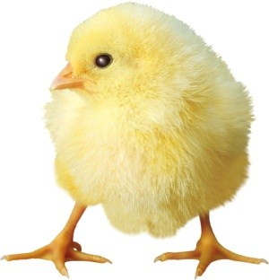

Какой первый звук в слове «цыплёнок»? - Ц.
Давай произнесём перед зеркалом звук [Ц] три раза, что делает наш ротик? - Губы растянуты в улыбке.
Зубы сомкнуты или сближены.
Кончик языка, как при произнесении звука «С», упирается в передние нижние зубы.
Язык приподнят и выгнут.
В момент выдоха передняя часть спинки мгновенно размыкается с небом.
Кончик языка слегка отдергивается от нижних зубов.
Сильная и короткая струя воздуха, проходя через образовавшуюся щель, вызывает короткий свистящий шум.
Голосовой «моторчик» отдыхает, звук «Ц» глухой – Есть преграда, значит звук [Ц] – согласный, всегда твёрдый, глухой. Обозначается только синим цветом.
- Определи место звука.
Послушай слова и определи, где находится звук «Ц»: курица, овца, синица, огурец, цапли, цирк. Обозначь на прямой место звука, карандаш какого цвета тебе понадобится, почему? – синего цвета, потому что звук «Ц» всегда только твёрдый.
- Знакомство с буквой.
Посмотри, это буква Ц. На что она похожа? Напечатай букву Ц.
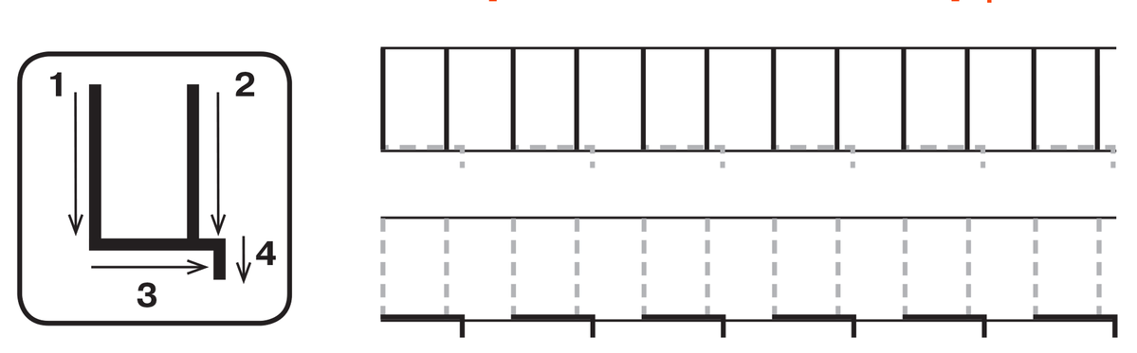

- Чтение слов.
Прочитай и объясни слова:
Овца – овцы птица – птицы цапли
Курица – курицы синица – синицы цирк
огурцы

- Чтение предложений.
Курицы, цапли, синицы – это птицы. Вова ходил в цирк. Овцы были на лугу. Папа собирал огурцы. Лисица поймала зайца.

- Печатание и фонетический разбор предложения.
Спиши подчёркнутое предложение и разбери его карандашами нужных цветов, дай характеристику каждому звуку.

Вспомни, с каким звуком и буквой мы сегодня познакомились? Дай полную характеристику этому звуку – согласный, всегда твёрдый, глухой. Обозначается только синим цветом. - Ты молодец!

